Prueba realizada a todos los registros de la tabla customer

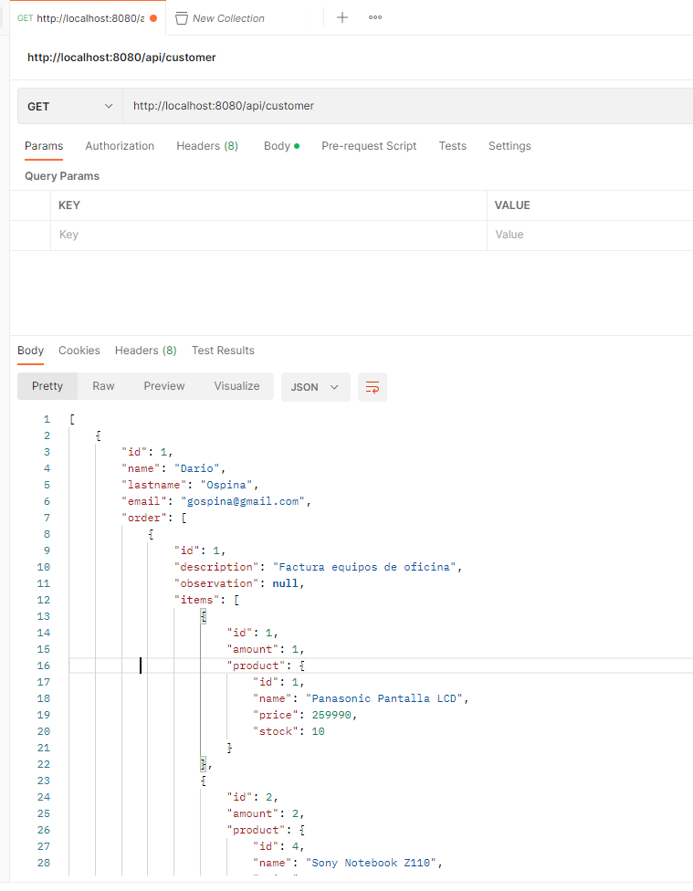

Prueba realizada al registro 3 de la tabla customer

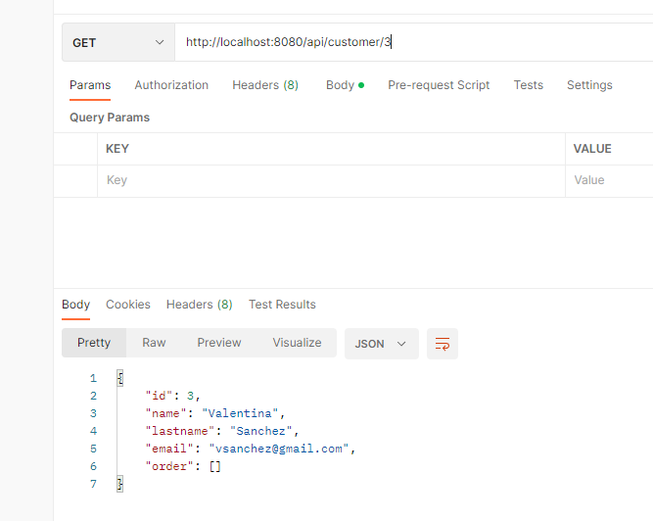

Prueba realizada consultando registro inexistente

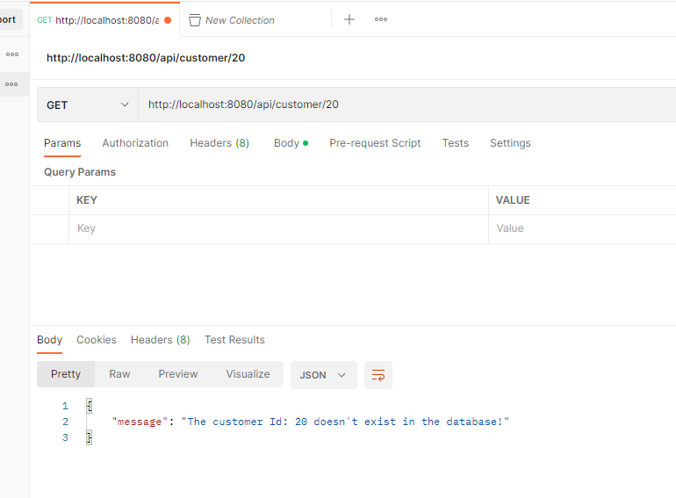

Prueba realizada insertando registro en tabla customer

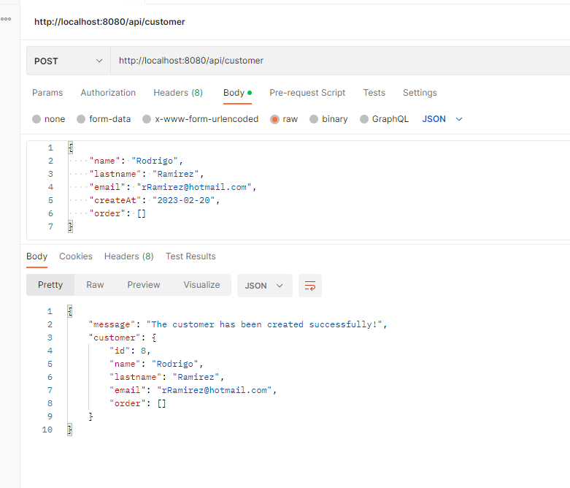

Prueba realizada insertando registro con error customer

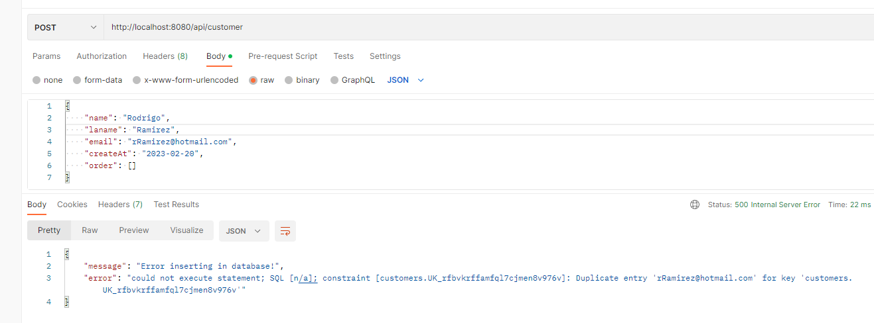

Prueba realizada actualizando el registro 8 customer

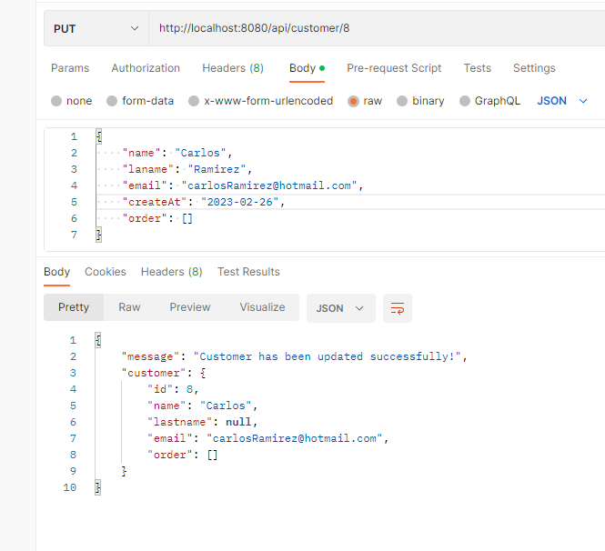

Prueba realizada eliminando el registro 8 customer

